DE: PASTORAL
PARA: FAMILIA SAN RAFAEL
FECHA: MANIZALES 30 DE ABRIL DE 2018
ASUNTO: CELEBRACION DE EUCARISTIA CON LAS FAMILIAS

SALUDO DE PAZ Y BIEN

Por petición de las familias de nuestros estudiantes hemos querido llevar a cabo la celebración de las Eucaristías en la institución, en compañía de todo el núcleo familiar para afianzar nuestra vida espiritual, el acompañamiento a sus hijos(a) y las relaciones al interior de nuestro hogar, reforzando y rescatando los valores tan necesarios en el diario vivir al momento de compartir con nuestros seres queridos. Respetando la creencia religiosa de todos hacemos extensiva esta invitación para que con tiempo diligencien los respectivos permisos en sus trabajos y así puedan asistir oportunamente a las celebraciones litúrgicas.

Con este comunicado encontraran la programación de las misas, con horarios, por grados y el sacerdote que la presidirá, contamos con su valiosa y oportuna presencia para de esta manera seguir creciendo en armonía de forma integral en nuestras diferentes dimensiones humanas.

De igual manera solicitamos a los docentes, que, de la mano con los padres de familia y el encargado de pastoral, preparen las celebraciones, intenciones, cantos y ofertorio para disfrutar más a profundidad de este espacio.

Mil gracias y que Dios los siga bendiciendo,

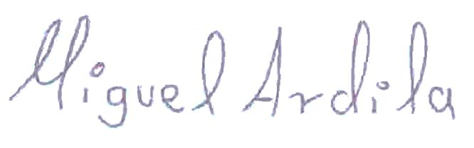
___________________________
Fray Miguel Arturo Ardila Gómez
Acompañante de Pastoral

